七下地理寒假预习
【我们生活的大洲——亚洲】
1、地理位置
a亚欧大陆东部，东临太平洋，北临北冰洋,南临印度洋，西与欧洲、西南与非洲、东与北美洲、东南与大洋洲相邻或相望。
b分界线：白令海峡、乌乌大土、苏伊士运河。
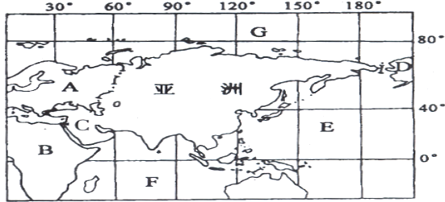
c亚洲范围示意图：

（1）从东西半球看，大部分位于 东 半球；从南北半球看，大部分位于 北 半球；从地球五带的划分看，大部分地处 北温 带；从海陆位置看，西与A 欧 洲接壤，西南以C 苏伊士 运河与B 非 洲为界；东临E 太平 洋，南F 印度 洋，北临G 北冰 洋。
（2）根据地理位置、自然环境、人文环境等方面特点，分为东亚、东南亚、南亚、西亚、中亚（其中哈萨克斯坦是世界最大的内陆国）和北亚六个地区。
（3）亚洲所跨的纬度范围是 81N——11S 经度范围是 26E——170W 。
地形地势
a亚洲地形：地形类型复杂多样；以山地、高原为主。
b亚洲地势特点：中部高、四周低。（中部为青藏高原，平原分布在四周，亚洲地势第二高，除南极洲）。
c亚洲地形之最：世界上最高大的山脉：喜马拉雅山脉；世界最高山峰：珠穆朗玛峰（海拔：8844.43米）；世界上最高的高原：青藏高原；亚洲最大的平原：西西伯利亚平原；世界上最大的半岛：阿拉伯半岛；世界最大的群岛：马来群岛。
3、亚洲的河湖
a亚洲是世界上大河最多的一洲，被称为“巨河之洲”。受地势影响，河流大多发源于中部的高原山地，呈放射状向四周分流入海。
b亚洲第一大河是中国的长江；亚洲流经国家最多的河流是湄公河。
c亚洲河湖之最：世界上水最深、蓄水量最大的淡水湖-贝加尔湖（俄罗斯）；世界面积最大的湖泊-里海（咸水湖）；世界盐度最大的咸水湖-死海，死海还是世界上陆地最低点。
4、气候
a气候特征：气候类型复杂多样，季风气候显著，大陆性气候分布广。
b温带大陆性气候分布最广（其气候特点是：冬冷夏热，温差大，降水少且集中在夏季）。
c世界上最广、最典型的季风气候区：亚洲东部和南部。
d亚洲缺少的两种气候类型：温带海洋性气候、热带草原气候。
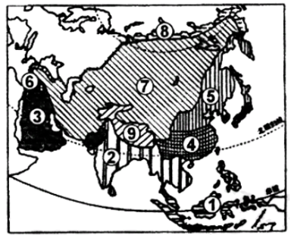
e亚洲气候类型分布如图：

①热带雨林气候；②热带季风气候；③热带沙漠气候；
④亚热带季风气候；⑤温带季风气候；⑥地中海气候；
⑦温带大陆性气候；⑧寒带气候；⑨高原山地气候；
f气候类型分布及特点：
热带雨林气候
主要分布在东南亚马来半岛和马来群岛。
气候特点：全年高温多雨。
热带季风气候
主要分布在东南亚的中南半岛和南亚的印度半岛。
气候特点：全年高温，分旱雨两季。
热带沙漠气候
主要分布在西亚阿拉伯半岛。
气候特点：全年高温少雨、炎热干燥。
地中海气候
主要分布在西亚地中海沿岸。
气候特点：夏季高温少雨，冬季温和多雨。
亚热带季风气候
主要分布在亚洲东部，包括中国的东南部、日本和朝鲜半岛的南部。
气候特点：夏季高温多雨，冬季低温少雨。
温带季风气候
主要分布在亚洲东部，包括中国的北方地区、日本和朝鲜半岛的北部。
气候特点：夏季高温多雨，冬季寒冷干燥。
温带大陆性气候
主要分布在亚洲内陆地区。
气候特点：冬季寒冷，夏季炎热，温差大，降水少。
苔原气候
主要分布在亚洲北部，北冰洋沿岸。
气候特点：终年寒冷，降水稀少。
高原山地气候
主要分布在亚洲的高原和高山地区。
气候特点：太阳辐射强，气温日较差大，降水少。

